**Департамент образования и науки города Москвы**

**Государственное бюджетное профессиональное**

**образовательное учреждение**

**Колледж связи № 54 имени П.М. Вострухина**

**КУРСОВОЙ ПРОЕКТ**

Тема: «Проектирование БД для работы склада оптовой торговой организации.»

Студент группы 3ИСП11-3 Султанов Абдулло Алишерович

Специальность: 09.02.07 Информационные системы и программирование

Руководитель /Н.А. Николаенко/

Допустить к защите:

Председатель ПЦК (КМК) / В.А. Плаксо /

Оценка Дата

г. Москва, 2021

СОДЕРЖАНИЕ

Изм.

Лист

№ докум.

Подпись

Дата

Лист

2

09.02.07-3ИСП11-5

Разраб.

Пинегин Д.А.

Провер.

Казиханов Ф.И.

Разработка базы данных “Работа склада оптовой торговой организации”.

Лит.

Листов

23

ГБПОУ КС №54 имени П.М. Вострухина

ВВЕДЕНИЕ 3

ГЛАВА I. АНАЛИЗ ПРЕДМЕТНОЙ ОБЛАСТИ. ПОСТАНОВКА ЗАДАЧ 4

1.1 Анализ предметной области 4

1.2 Выбор СУБД 4

1.3 Логическое проектирование 6

1.4 Инфологическое проектирование 7

1.5 Физическая модель 8

ГЛАВА II. ПРАКТИЧЕСКАЯ ЧАСТЬ 10

2.1 Создание таблиц 10

2.2 Создание запросов 13

2.3 Создание триггеров 17

ЗАКЛЮЧЕНИЕ 21

СПИСОК ЛИТЕРАТУРЫ 22

ПРИЛОЖЕНИЯ 24

# ВВЕДЕНИЕ

Изм.

Лист

№ докум.

Подпись

Дата

Лист

090207-3ИСП11-5

Предметом исследования является – работа склада оптовой торговой организации. База данных позволит оптимизировать процесс учета проданных товаров, с учетом определенных критерий.

Целью курсового проектирования является систематизация и закрепление полученных теоретических знаний. В ходе работы курсового проекта необходимо разработать базу данных «Работа склада оптовой торговой организации.». Данная информационная система включает в себя: хранение информации об отправленных товаров определенным клиентам / организациям, информацию о работниках, информацию о товаре и т.д.

Актуальность повлечена стабильным изменениям и развитиям информационной технологии, а также необходимостью автоматизированию процесса управления и облегчения рабочего труда.

Для выполнения поставленной задачи необходимо:

1. Спроектировать базу данных

2. Создать таблицы

3. Создать связи между таблицами

4. Создать запросы

Объектом исследования является MS SQL-Server, также в этой СУБД будет создана БД.

# ГЛАВА I. АНАЛИЗ ПРЕДМЕТНОЙ ОБЛАСТИ. ПОСТАНОВКА ЗАДАЧ.

Изм.

Лист

№ докум.

Подпись

Дата

Лист

Изм.

Лист

№ докум.

Подпись

Дата

Лист

090207-3ИСП11-5

# Анализ предметной области

Оптовый склад принимает партии товаров от поставщиков и отпускает его клиентам мелкими партиями. Требуется вести учет поступающих и отпускаемых товаров, поставщиков и клиентов, формировать приходные и расходные накладные. Также необходимо формировать отчеты о поступлении и отпуске товаров на складе за произвольный период.

Из приведенного описания можно сделать вывод, что база данных должна содержать следующие сущности:

* Поставщики;
* Покупатели;
* Проданный товар;
* Поставленный товар;

Они предназначены для хранения систематизированной информации о работе оптового склада. Пользователю должны быть предоставлены удобные средства для отбора данных по запросам. Проанализировав основные операции на оптовом складе, можно сделать вывод, что потребуется выполнение следующих запросов: определить дату продажи товара, определить дату поставки товара, выбрать товары по определенной цене, сумма налога поставленных товаров, выбрать количество товаров в наличие. Для решения поставленной цели, было решено создать специализированную программу, рассчитанную на решение определенного и ограниченного круга задач и управление заранее определенной структурой информации. Разрабатываемая база данных должна выдавать однозначные требования на поставленные запросы пользователей, должна иметь читабельный и удобный интерфейс. Конечными пользователями информационной системы являются менеджеры, студенты, технологи, которые относятся к категории пользователей, не искушенных в вопросах ведения, администрирования баз данных и поддержании их в актуальном состоянии.

Изм.

Лист

№ докум.

Подпись

Дата

Лист

090207-3ИСП11-5

# Выбор СУБД

Microsoft SQL Server представляет собой СУБД, обеспечивающую создание информационных систем с архитектурой «клиент-сервер», в которой он играет роль сервера баз данных. SQL Server поддерживает тиражирование данных, параллельную обработку, создание и обработку больших баз данных, отличается простотой управления и использования.

Эта СУБД обеспечивает высокую степень защиты данных, как от случайных потерь, так и от несанкционированного доступа, обладает развитыми средствами обработки данных и хорошим быстродействием.

Microsoft SQL Server обладает всеми качествами, необходимыми для реализации ключевых требований к СУБД, предъявленными заказчиком, а именно – производительностью, стабильностью и возможностью масштабирования. [3]

Microsoft SQL Server имеет бесплатный выпуск - SQL Server Express для разработчиков и независимых поставщиков.

Для предприятия среднего бизнеса, каким является рассматриваемое предприятие, целесообразно выбрать платное решение. Одним из преимуществ является то, что не требуется плата за дополнительные функции или продукты, такие как средства обеспечения высокой доступности, удаленного аварийного восстановления, секционирования, сжатия данных и прозрачного шифрования данных, инструменты для работы с пространственными данными, управления основными данными и обработки сложных событий, технологии ETL и OLAP, службы интеллектуального анализа данных и подготовки отчетности, инструменты бизнес-аналитики (BI) с поддержкой самообслуживания. Отказ от UNIX в пользу Windows позволит существенно сократить расходы на инфраструктуру.

Среди основных преимуществ MS SQL Server можно выделить следующие:

* Масштабируемость и производительность
* База данных менее уязвима
* Инструменты бизнес-аналитики с поддержкой самообслуживания

MS SQL Server предоставляет такие опции, как высокая доступность, усиленная безопасность, улучшенное сжатие данных, сервисы интеграции.

Высокая доступность обеспечивается в первую очередь за счёт отказоустойчивой кластеризации. Отказоустойчивая кластеризация обеспечивает защиту не только базы данных, но и сервера. Данная функция позволяет предотвратить любую потерю данных, что является важным аспектом для заказчика. [2]

Кроме того, высокая доступность обеспечивается за счёт зеркалирования базы данных. В случае сбоя на главном сервере, клиенты автоматически перенаправляются на зеркальный сервер.

Изм.

Лист

№ докум.

Подпись

Дата

Лист

090207-3ИСП11-5

В MS SQL Server особое внимание уделяется безопасности.

* Базовые выпуски SQL Server обладают расширенными функциями обеспечения безопасности.
* Центр обновления Windows позволяет снизить риски в области безопасности, а также свести к минимуму простой системы во время установки пакетов исправлений.

Важнейшими характеристиками MS SQL Server являются:

1. Простота администрирования.
2. Возможность подключения к Web.
3. Быстродействие и функциональные возможности механизма сервера СУБД.
4. Наличие средств удаленного доступа.

В комплект средств административного управления данной СУБД входит целый набор специальных мастеров и средств автоматической настройки параметров конфигурации. Также данная БД оснащена средствами тиражирования, позволяющими синхронизировать данные ПК с информацией БД и наоборот. Входящий в комплект поставки сервер OLAP дает возможность сохранять и анализировать все имеющиеся у пользователя данные. Данная СУБД представляет собой современную полнофункциональную база данных, которая идеально подходит для средних организаций, каким и является рассматриваемый заказчик. Выбор MS SQL Server в качестве СУБД удовлетворит все требования заказчика, так как обладает всеми необходимыми характеристиками и средствами для разрешения проблем заказчика. [3]

# Логическое проектирование

Логическое проектирование базы данных - процесс создания модели используемой на предприятии информации с учетом выбранной модели организации данных, но независимо от типа целевой СУБД и других физических аспектов реализации.

Вторая фаза проектирования базы данных называется логическим проектированием базы данных. Ее цель состоит в создании логической модели данных для исследуемой части предприятия. Концептуальная модель данных, созданная на предыдущем этапе, уточняется и преобразуется в логическую модель данных. Логическая модель данных учитывает особенности выбранной модели организации данных в целевой СУБД (например, реляционная или сетевая модель).

Если концептуальная модель данных не зависит от любых физических аспектов реализации, то логическая модель данных создается на основе выбранной модели организации данных целевой СУБД. Иначе говоря, на этом этапе уже должно быть известно, какая СУБД будет использоваться в качестве целевой - реляционная, сетевая, иерархическая или объектно-ориентированная. Однако на этом этапе игнорируются все остальные аспекты выбранной СУБД - например, любые особенности физической организации ее структур хранения данных и построения индексов.

Изм.

Лист

№ докум.

Подпись

Дата

Лист

090207-3ИСП11-5

Построенная логическая модель данных является источником информации для этапа физического проектирования и обеспечивает разработчика физической базы данных средствами нахождения компромиссов, необходимых для достижения поставленных целей, что очень важно для эффективного проектирования. Логическая модель данных также играет важную роль на этапе эксплуатации и сопровождения уже готовой системы. При правильно организованном сопровождении поддерживаемая в актуальном состоянии модель данных позволяет точно и наглядно представить любые вносимые в базу данных изменения, а" также оценить их влияние на прикладные программы и использование данных, уже имеющихся в базе.

Изм.

Лист

№ докум.

Подпись

Дата

Лист

090207-3ИСП11-5

Первая нормальная форма: отношение находится в 1НФ, если все его атрибуты являются простыми (имеют единственное значение). Исходное отношение строится таким образом, чтобы оно было в 1НФ.

Вторая нормальная форма: отношение находится в 2НФ, если оно находится в 1НФ и каждый не ключевой атрибут функционально полно зависит от первичного ключа (составного). [8]

Третья нормальная форма: Отношение находится в 3НФ в том и только в том случае, если все не ключевые атрибуты отношения взаимно независимы и полностью зависят от первичного ключа.

# Инфологическое проектирование

Инфологическая модель (информационно-логическая модель) – ориентированная на человека и независимая от типа СУБД модель предметной области, определяющая совокупности информационных объектов, их атрибутов и отношений между объектами, динамику изменений предметной области, а также - характер информационных потребностей пользователей. Инфологическая модель предметной области может быть описана моделью «сущность-связь» (модель Чена), в основе которой лежит деление реального мира на отдельные различимые сущности, находящиеся в определённых связях друг с другом, причем обе категории – сущность и связь, полагаются первичными, неопределяемыми понятиями. Перед построением самой модели необходимо выделить основные понятия.

Сущность – любой различимый объект (объект, который мы можем отличить от другого), информацию о котором необходимо хранить в базе данных. Сущностями могут быть люди, места, самолеты, рейсы, вкус, цвет и т.д. Необходимо различать такие понятия, как тип сущности и экземпляр сущности. Понятие тип сущности относится к набору однородных личностей, предметов, событий или идей, выступающих как целое. Экземпляр сущности относится к конкретной вещи в наборе (см. Рис. 1).

Изм.

Лист

№ докум.

Подпись

Дата

Лист

090207-3ИСП11-5

|  |
| --- |
| Книги |
|  |

*Рис. 1 Пример изображения сущности*

Атрибут – поименованная характеристика сущности. Его наименование должно быть уникальным для конкретного типа сущности, но может быть одинаковым для различного типа. Атрибуты используются для определения того, какая информация должна быть собрана о сущности. Примерами атрибутов для сущности «Книги» являются Название книги, Год, Описание. Все атрибуты сущности размещаются в пределах того же прямоугольника (см. Рис. 2).

|  |
| --- |
| Название |
| Год |
| Описание |

*Рис. 2 Пример изображения сущности с атрибутами*

Ключ – минимальный набор атрибутов, по значениям которых можно однозначно найти требуемый экземпляр сущности. Разделяют на два вида ключей:

Первичный ключ – уникальный идентификатор для данной сущности.

Внешний ключ – атрибут, ссылающийся на первичный ключ другой сущности. [4]

Связь – ассоциирование двух или более сущностей.

Полную инфологическую модель можно посмотреть в Приложении 1 «Инфологическая модель базы данных «Домашняя библиотека»»

# Физическая модель

Физическое проектирование базы данных - процесс создания описания реализации базы данных на вторичных запоминающих устройствах с указанием структур хранения и методов доступа, используемых для организации эффективной обработки данных.

Физическое проектирование является третьей фазой процесса создания проекта базы данных, при выполнении которой проектировщик принимает решения о способах реализации разрабатываемой базы данных. Во время предыдущей фазы проектирования была определена логическая структура базы данных (т.е. набор ее сущностей, связей и атрибутов). Хотя эта структура не зависит от конкретной целевой СУБД, она создавалась с учетом выбранной модели хранения данных, например реляционной, сетевой или иерархической. Однако, приступая к физическому проектированию базы данных, прежде всего необходимо выбрать конкретную целевую СУБД. Поэтому физическое проектирование неразрывно связано с конкретной СУБД. Между логическим и физическим проектированием существует постоянная обратная связь, так как решения, принимаемые на этапе физического проектирования с целью повышения производительности системы, способны повлиять на структуру логической модели данных.

Вообще, основной целью физического проектирования базы данных является описание способа физической реализации логического проекта базы данных. В случае реляционной модели данных под этим подразумевается следующее:

■ создание набора реляционных таблиц и ограничений для них на основе информации, представленной в глобальной логической модели данных;

■ определение конкретных структур хранения данных и методов доступа к ним, обеспечивающих оптимальную производительность системы с базой данных;

■ разработка средств защиты создаваемой системы.

В идеале, фазы концептуального и логического проектирования больших систем следует отделять от фазы их физического проектирования. На это есть несколько причин.

■ Они связаны с совершенно разными аспектами системы: что делать и как делать.

■ Они выполняются в разное время, поскольку понять, что надо сделать, следует прежде, чем решить, как это сделать.

■ Они требуют совершенно разных навыков и умений, которыми обычно обладают разные люди.

# ГЛАВА II. ПРАКТИЧЕСКАЯ ЧАСТЬ

Изм.

Лист

№ докум.

Подпись

Дата

Лист

Изм.

Лист

№ докум.

Подпись

Дата

Лист

090207-3ИСП11-5



# Создание таблиц

Ход работы: Было создано 12 таблиц, с условием соблюдения 3НФ.

Здесь представлен список всех таблиц:

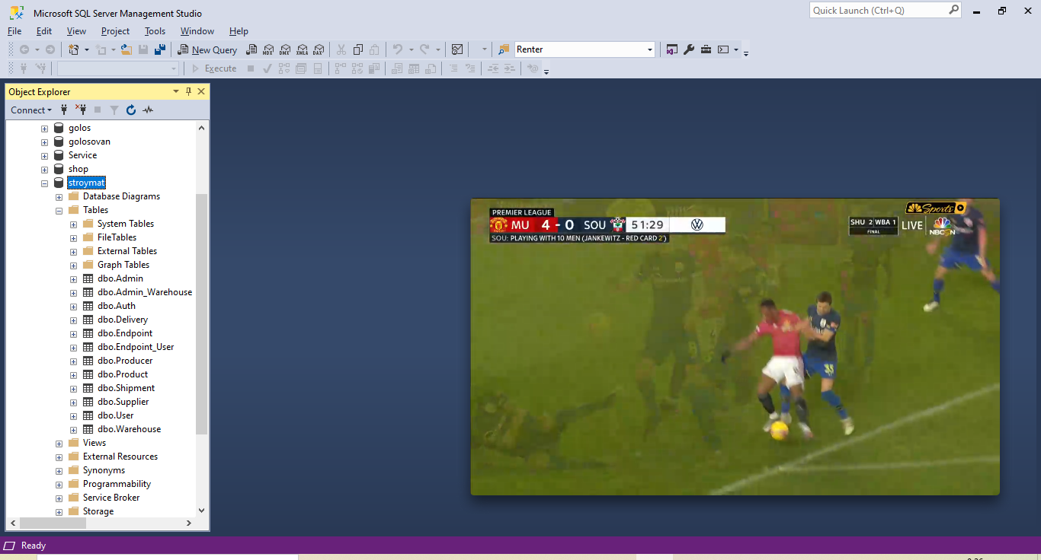

1. Содержимое таблицы Admin:

А) Дизайн:

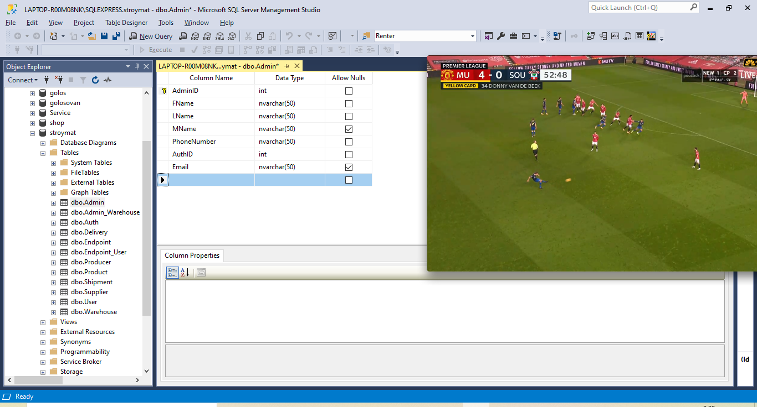  
Б) Хранимая информация:

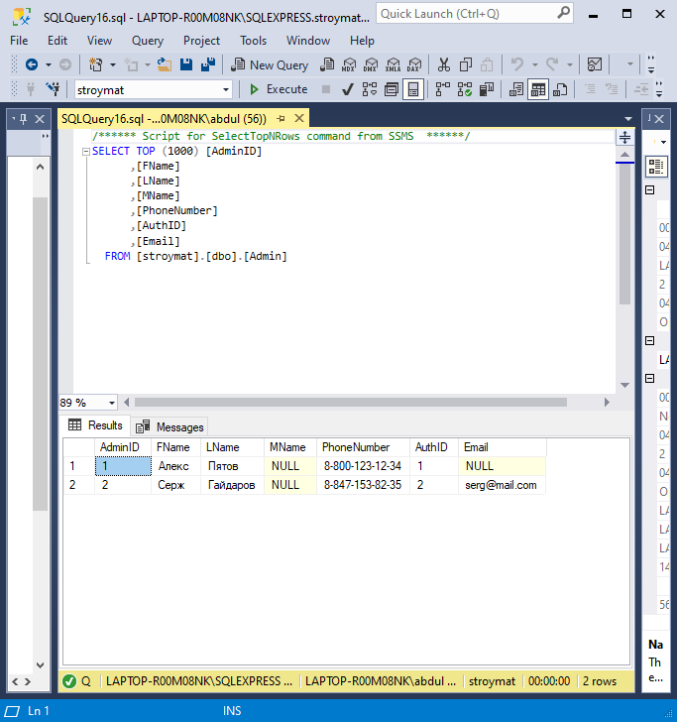

1. Содержимое таблицы Admin_Warehouse:

А) Дизайн:

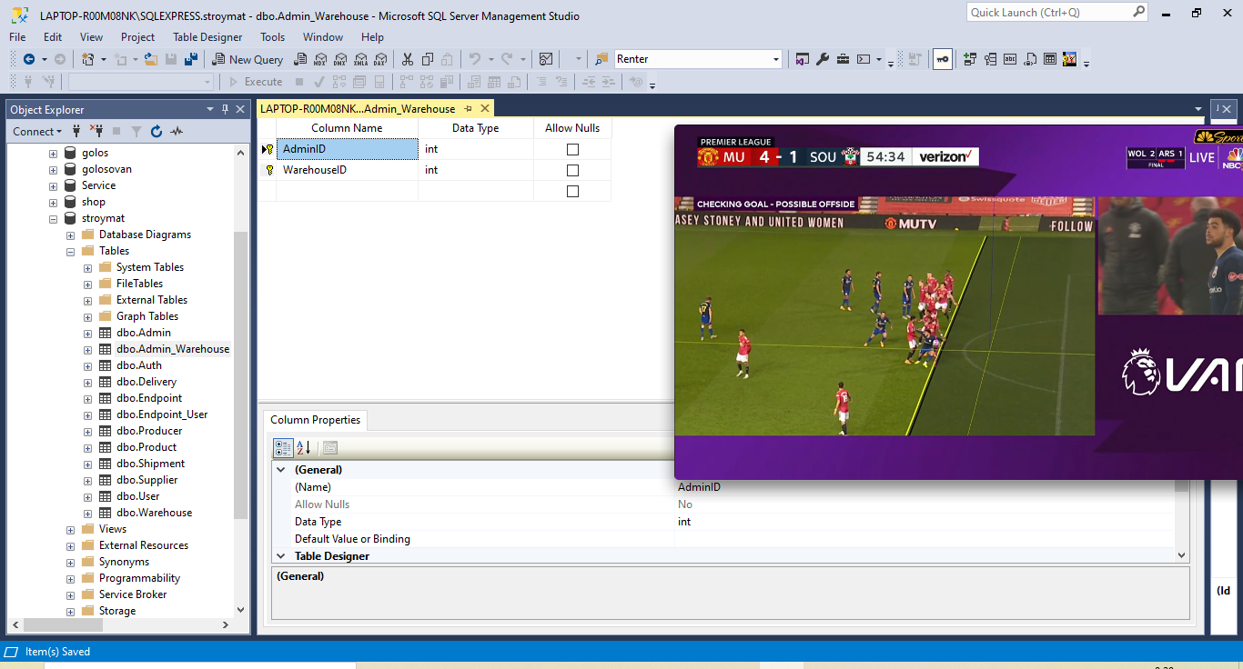  
Б) Хранимая информация:  
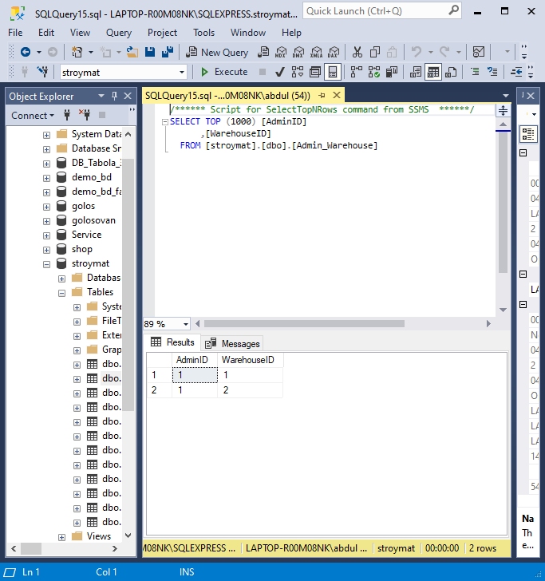

1. Содержимое таблицы Auth:

А) Дизайн:

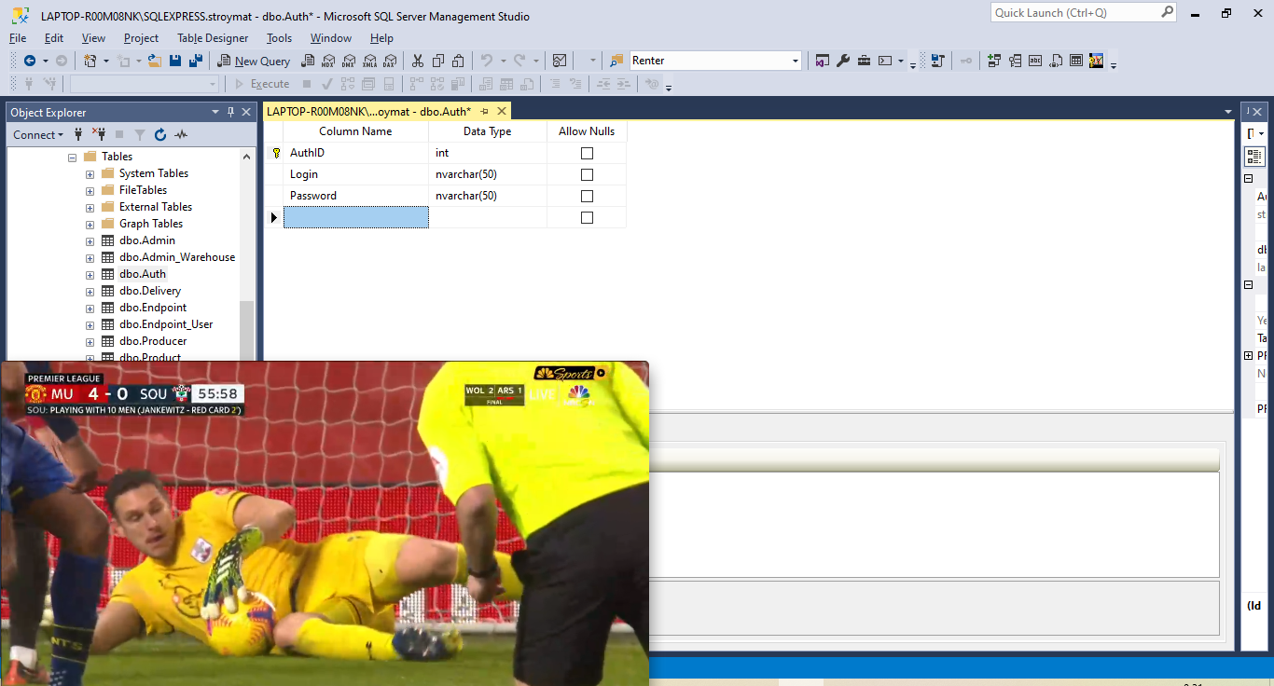  
Б) Хранимая информация:

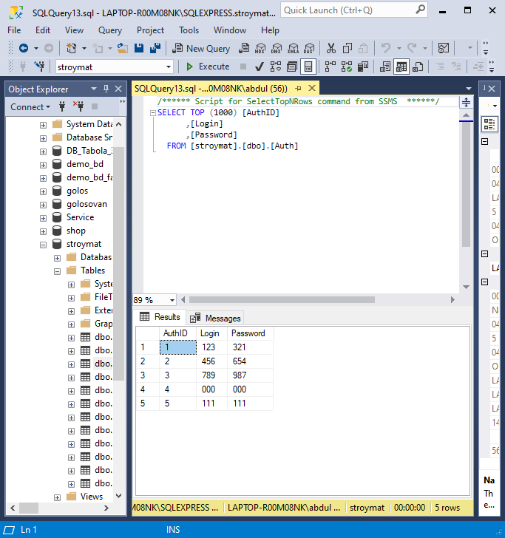

1. Содержимое таблицы Delivery:

А) Дизайн:  
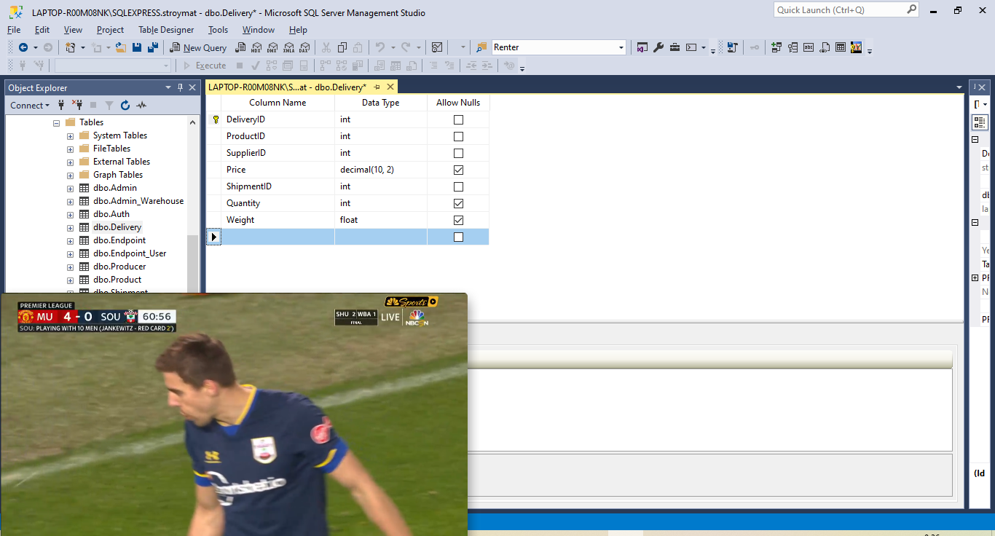  
Б) Хранимая информация:

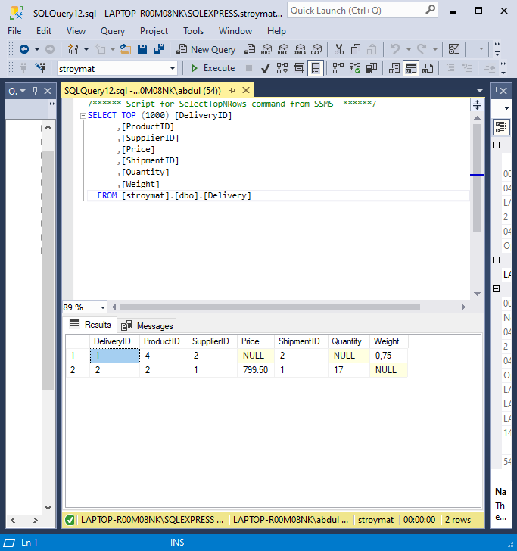

1. Содержимое таблицы Endpoint:

А) Дизайн:  
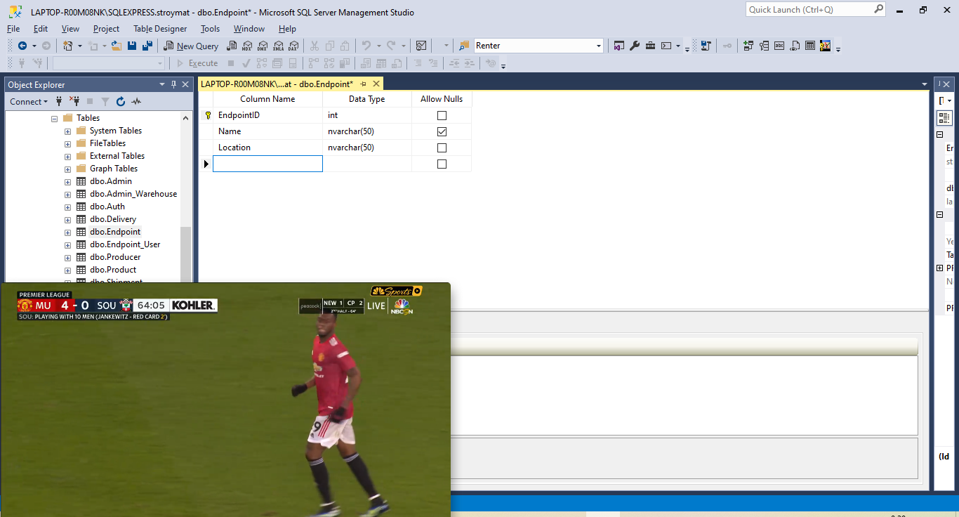  
Б) Хранимая информация:

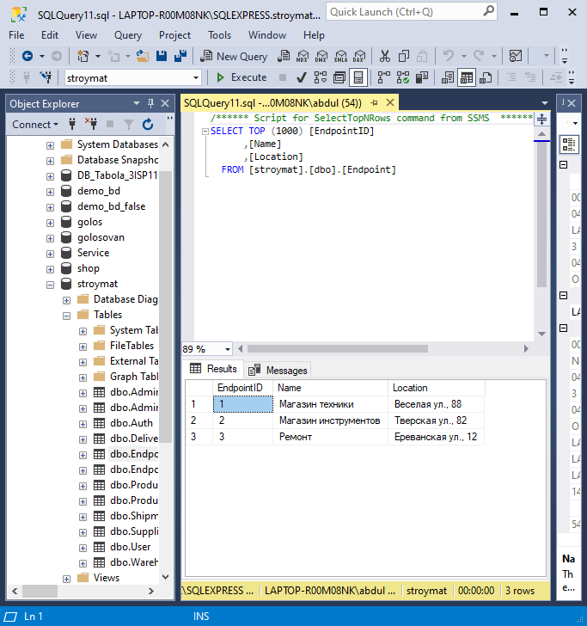

1. Содержимое таблицы Endpoint_User:  
   А) Дизайн:  
   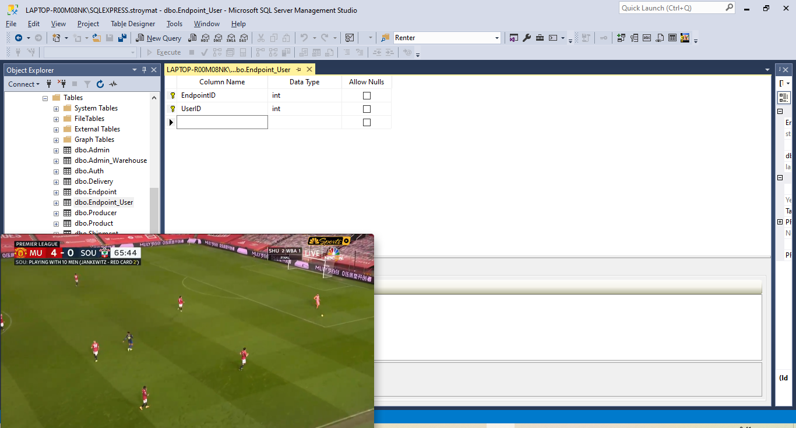

Б) Хранимая информация:

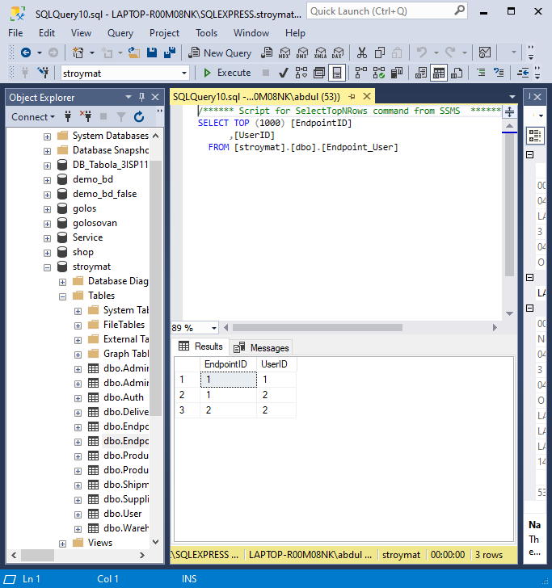

1. Содержимое таблицы Producer:

А) Дизайн:  
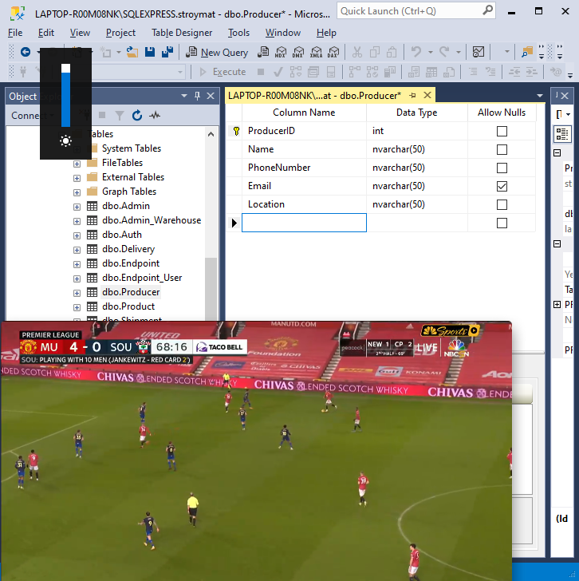

Б) Хранимая информация:

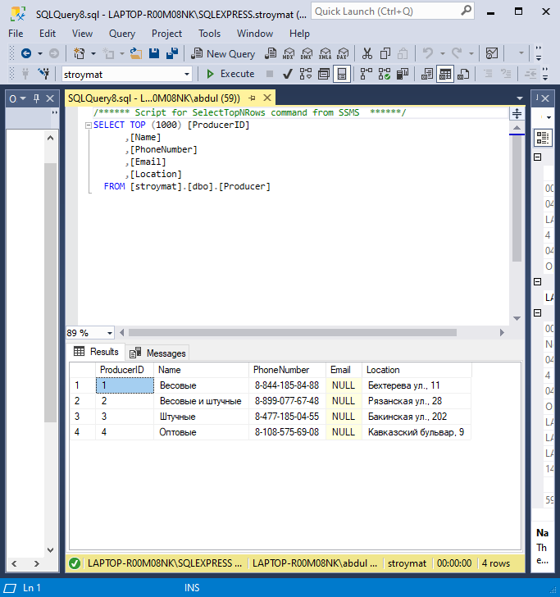

1. Содержимое таблицы Product:  
   А) Дизайн:  
   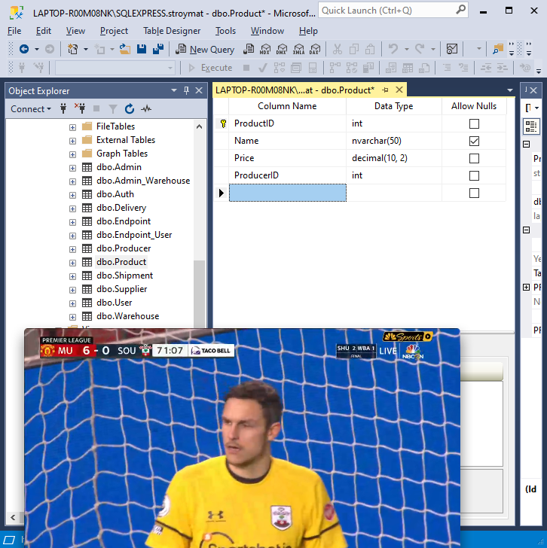

Б) Хранимая информация:

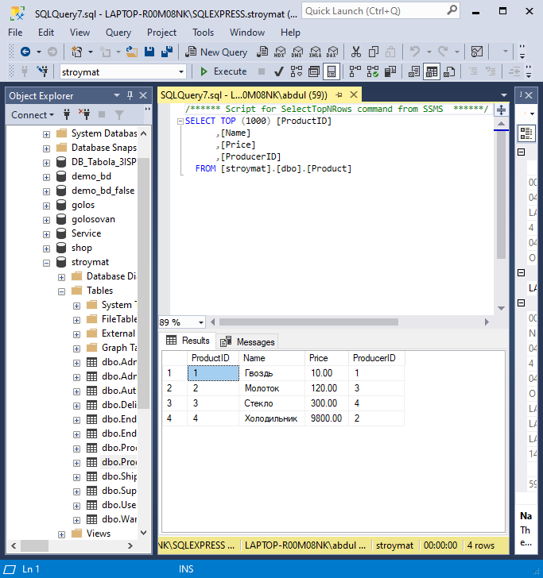

1. Содержимое таблицы Shipment:  
   А) Дизайн:  
   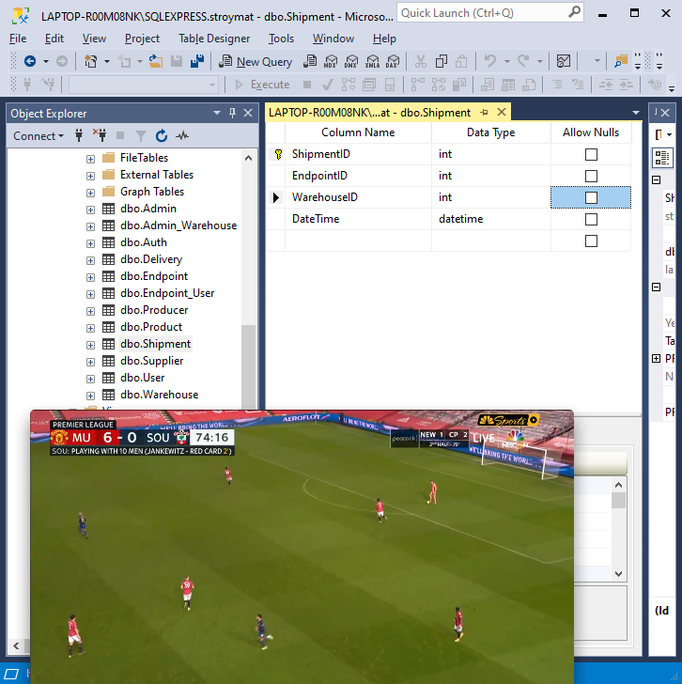

Б) Хранимая информация:

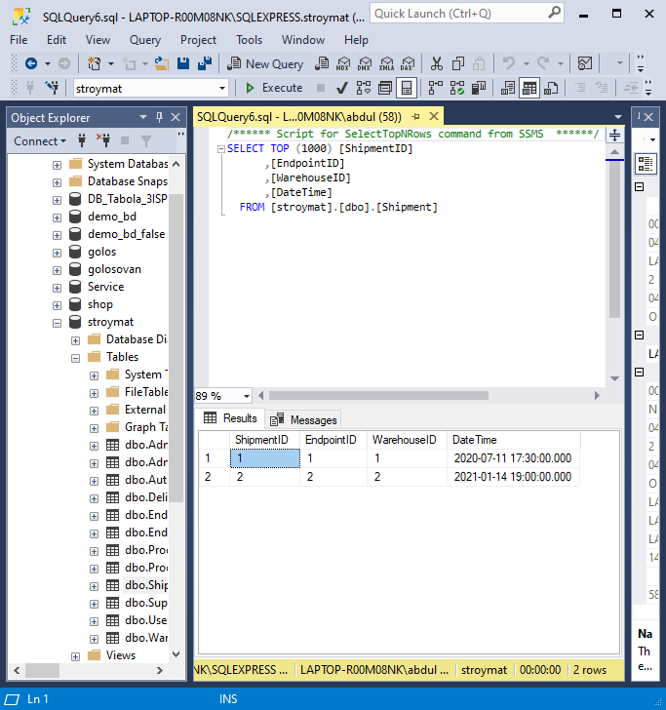

1. Содержимое таблицы Supplier:  
    А) Дизайн:  
   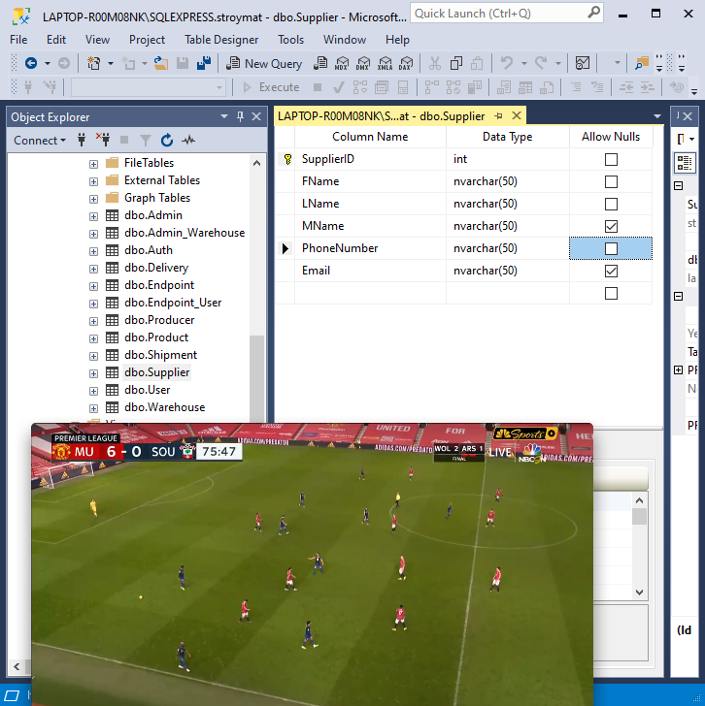

Б) Хранимая информация:  
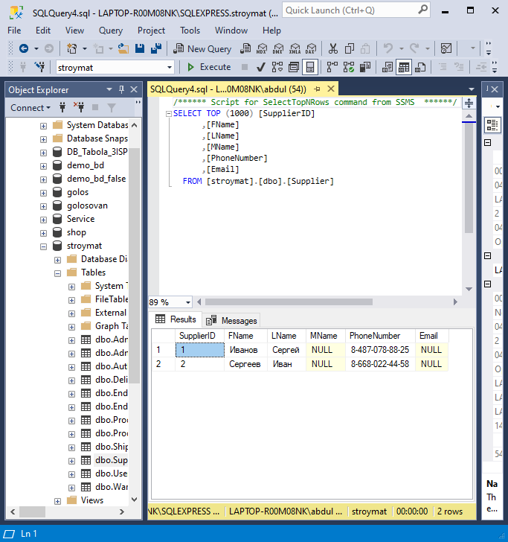

1. Содержимое таблицы User:  
   А) Дизайн:  
   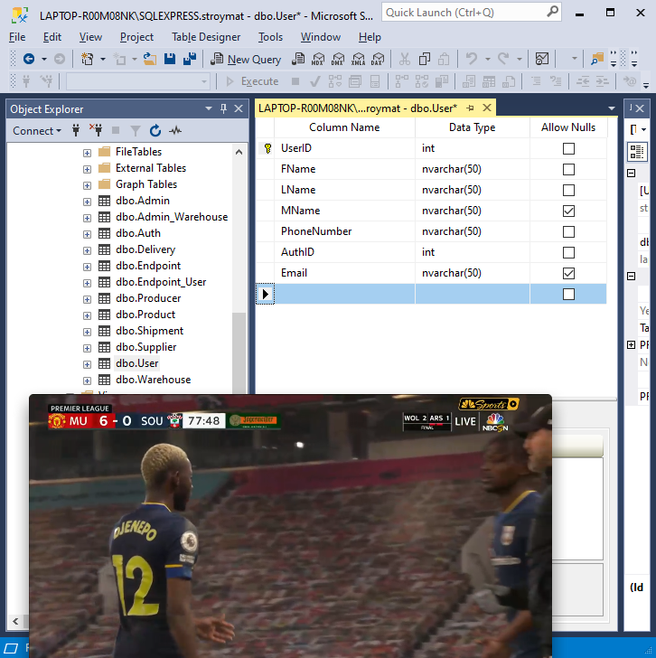

Б) Хранимая информация:  
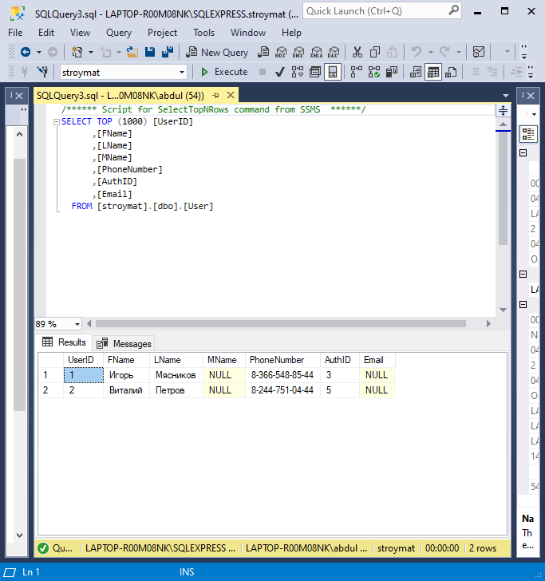

1. Содержимое таблицы Warehouse:  
   А) Дизайн:  
   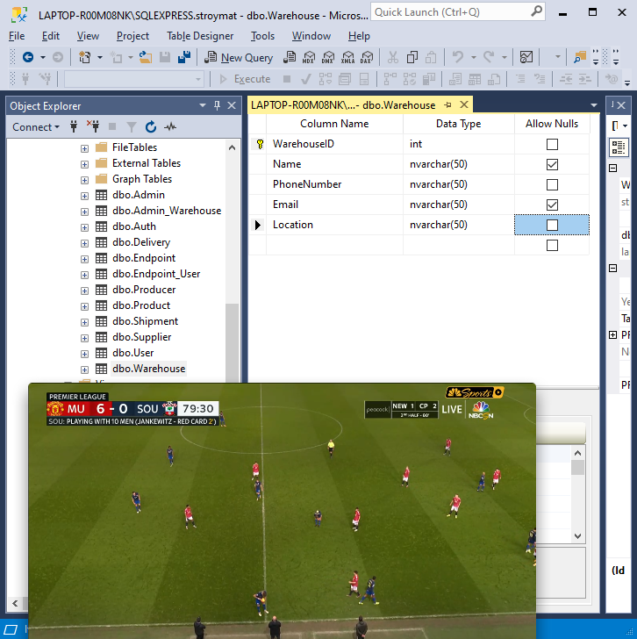

Б) Хранимая информация: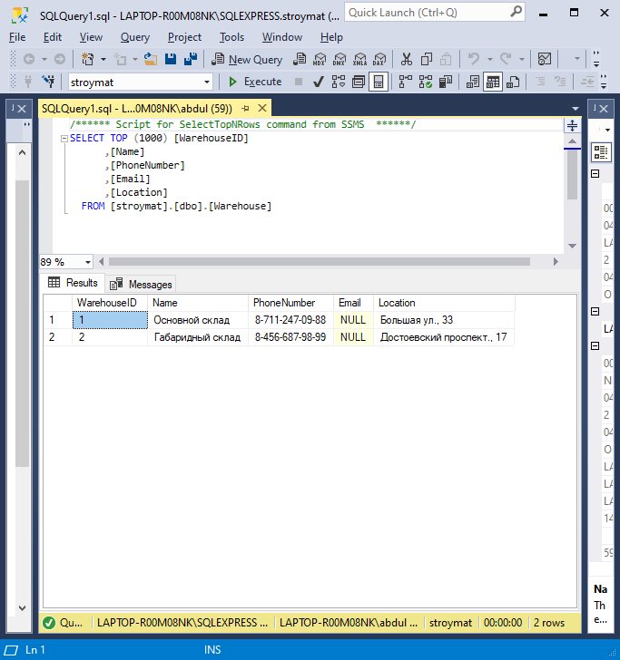

2. 2. **Создание запросов**

Продемонстрирую с помощью запросов, удовлетворяющие заданию к курсовому проекту, работу созданной базы данных.

Изм.

Лист

№ докум.

Подпись

Дата

Лист

090207-3ИСП11-3

1. *Вывести названия всех товаров.*

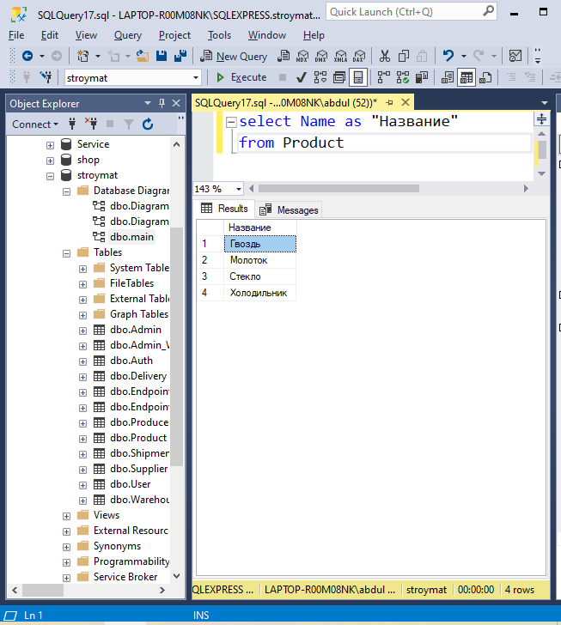

1. *Вывести данные о перевозчиках.*

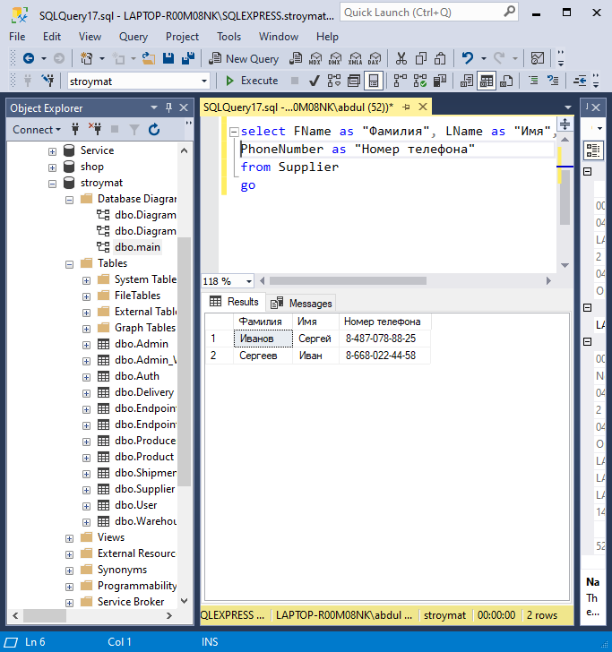

1. *Вывести все данные о штучных товарах стоимостью не более 1000.*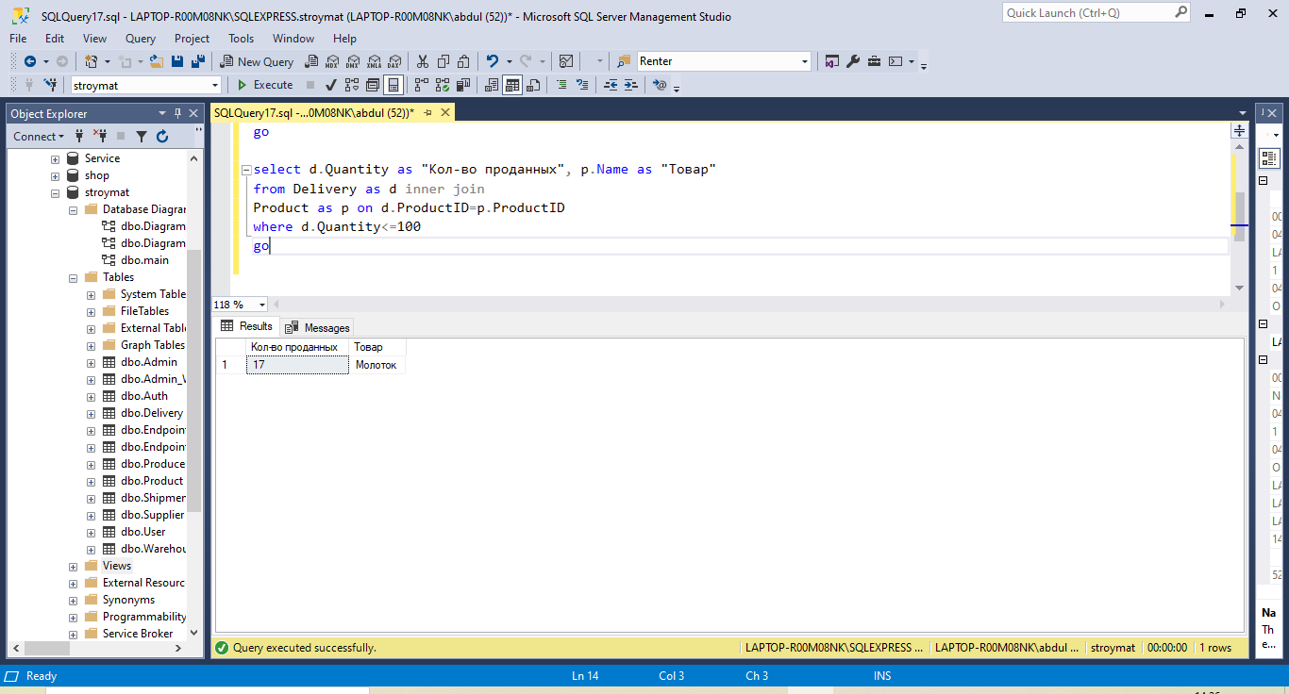
2. *Вывести все товары производителя компании «Оптовые».*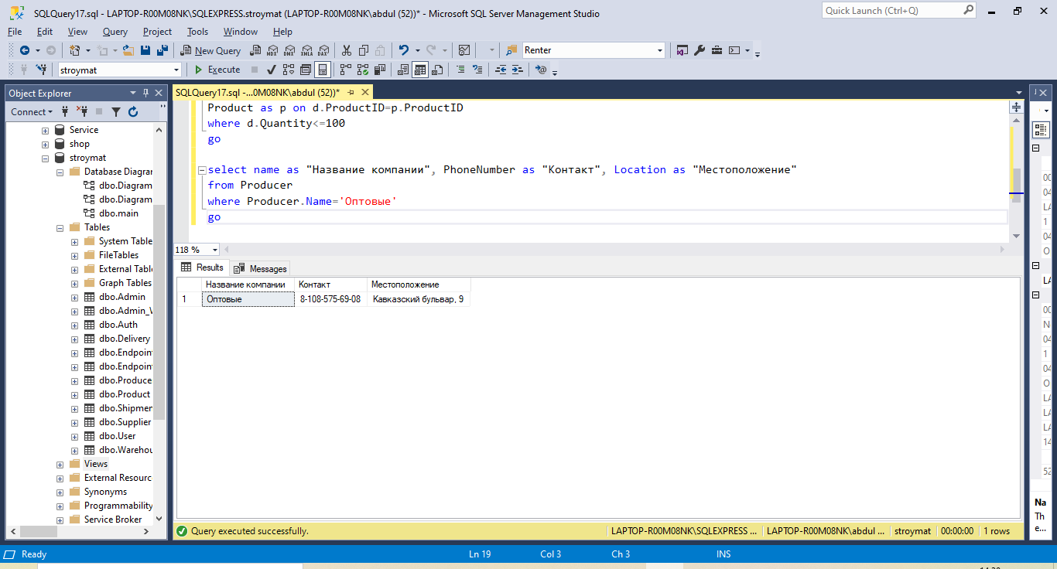
3. *Вывести всю информацию об отгрузках.*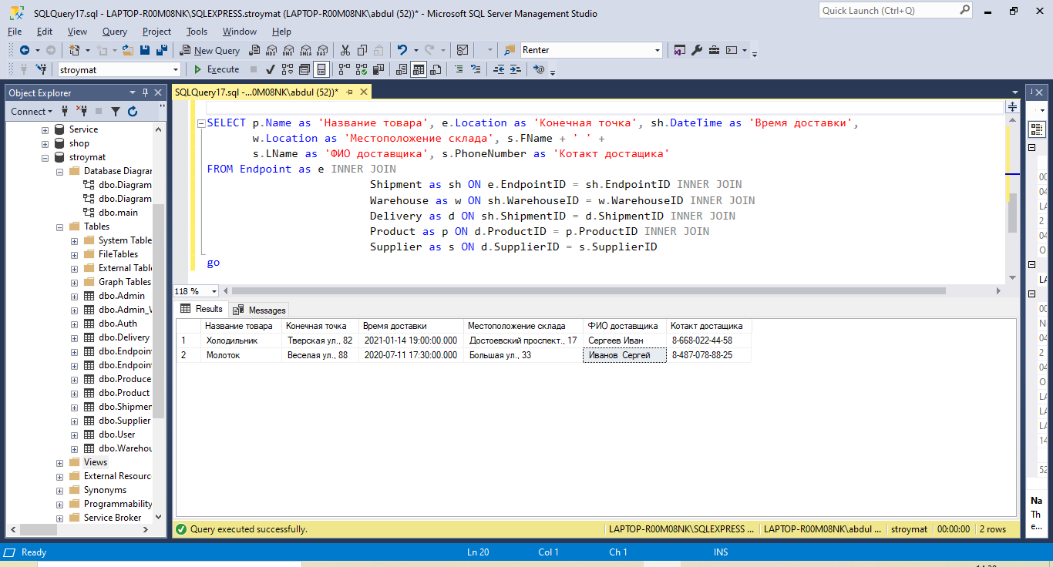
4. *Вывести данные о клиентах.*

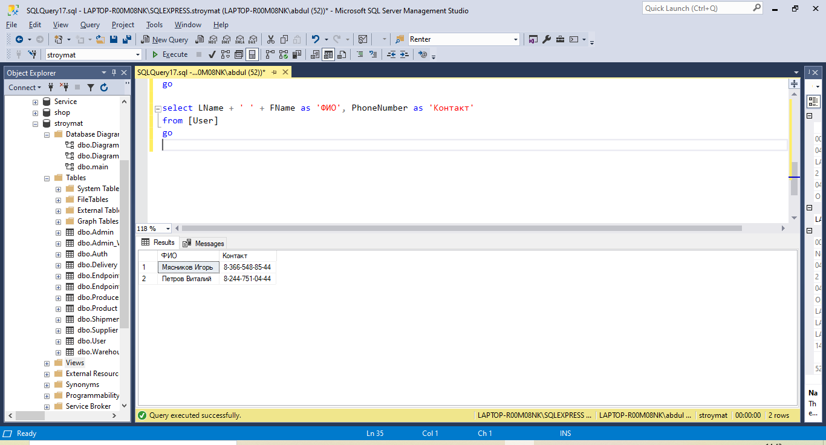

1. *Вывести производителей и названия, поставляемых товаров.*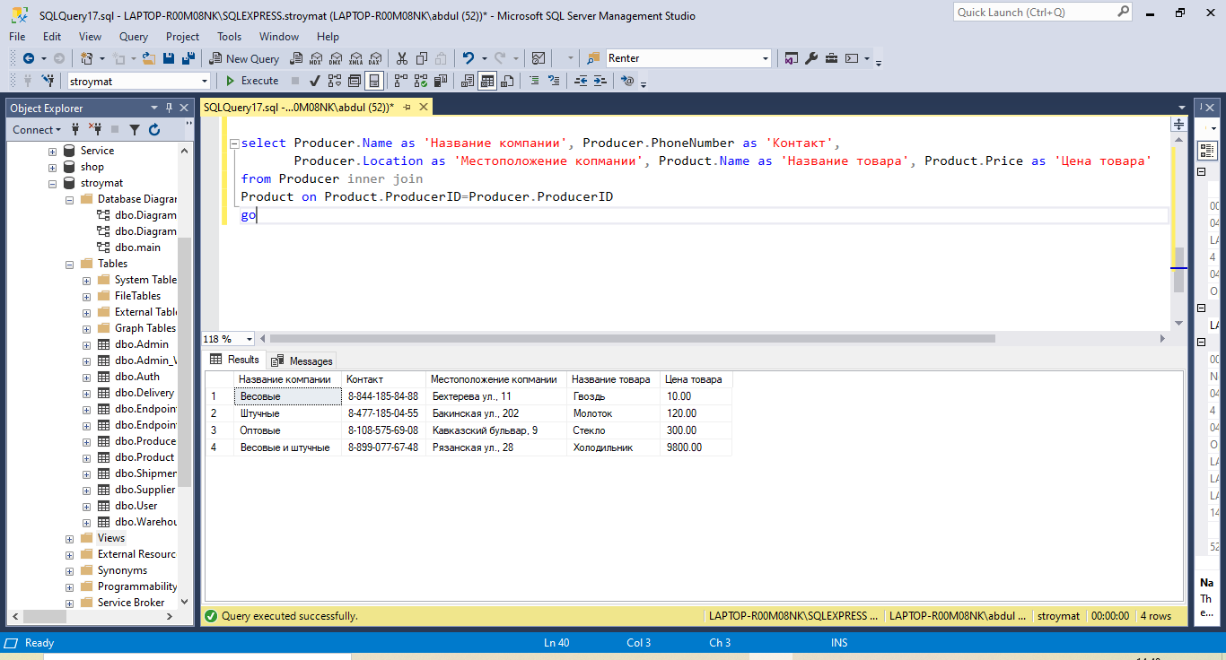
2. *Вывести названия товаров, цена которых не превышает 500 рублей, а также отсортировать их по убыванию.*

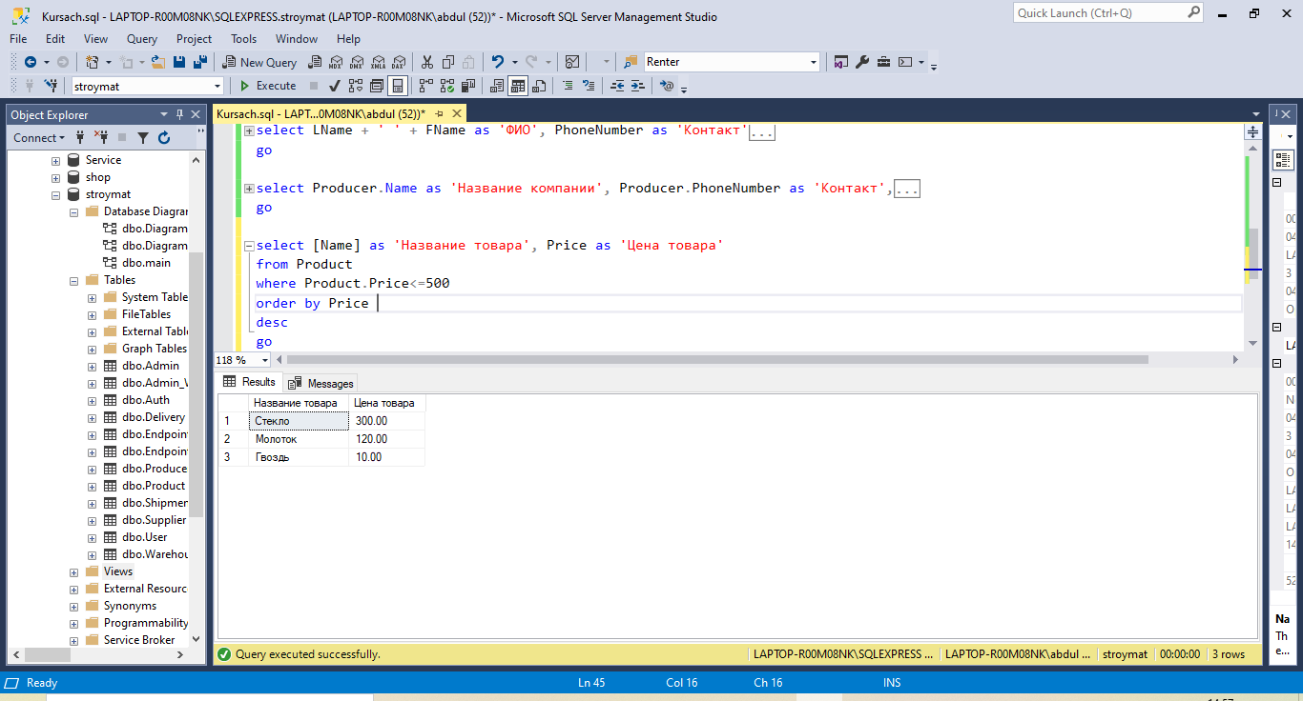

1. *Вывести название производителя и количество поставляемых товаров.*

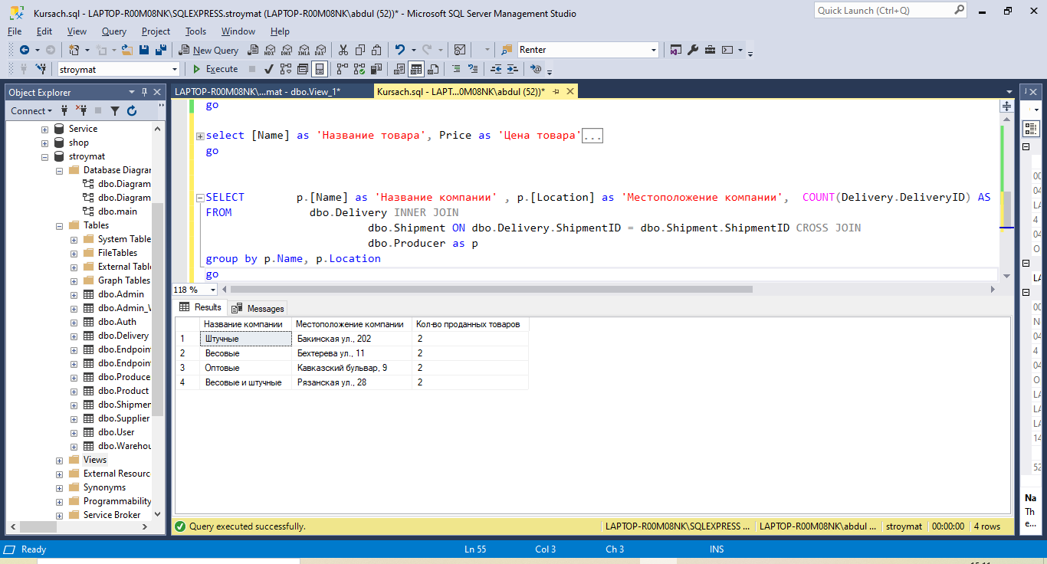

* 1. **Создание триггеров**

А) Триггер на обновление:

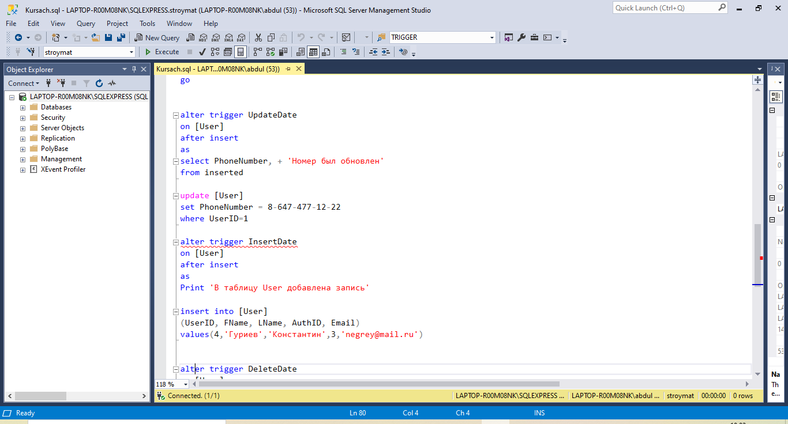

Б) Триггер на добавление:

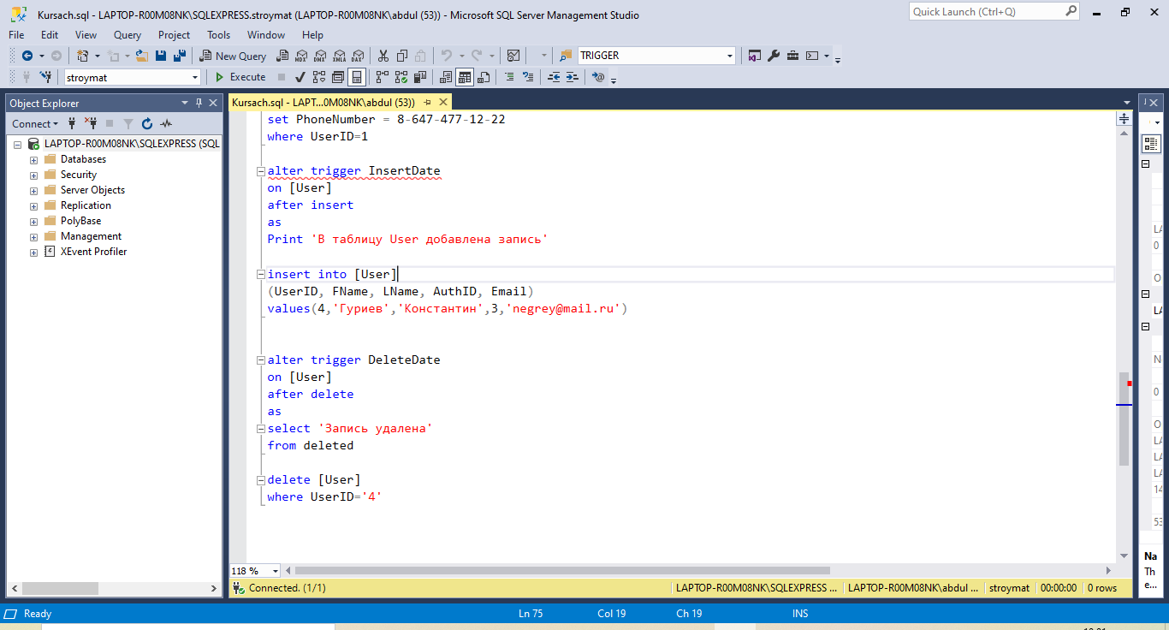

В) Триггер на удаление:

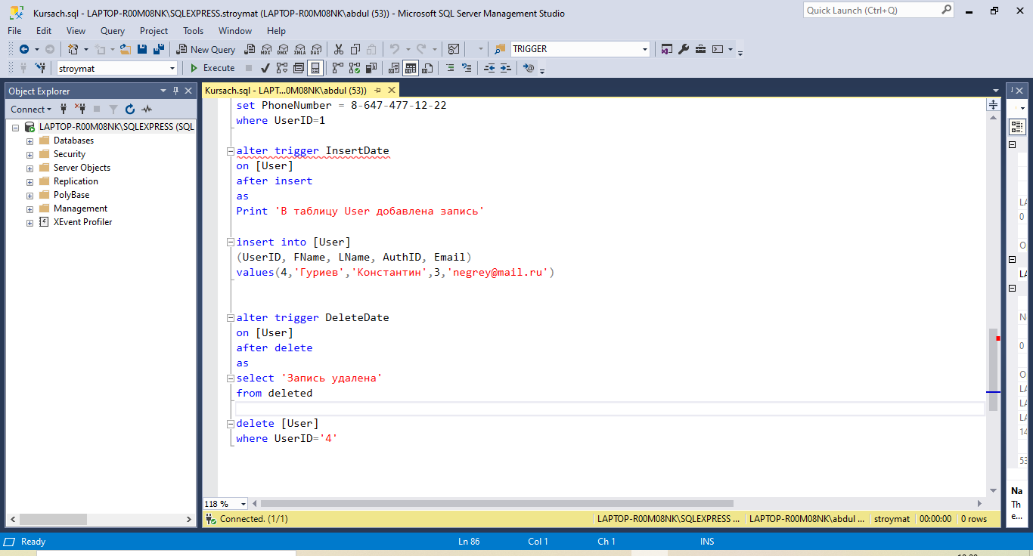

# 

# Заключение

Изм.

Лист

№ докум.

Подпись

Дата

Лист

090207-3ИСП11-5

По результатам проделанной работы можно сделать следующие выводы:

Разработка автоматизированных баз данных необходима, потому что это значительно облегчает работу с большим количеством информации. В ходе работы были рассмотрены теоретические аспекты расчёта себестоимости продукции.

На основе полученной информации была спроектирована и разработана БД «1234», составлены запросы для получения необходимой информации и на основе полученных данных.

В базе данных сведения из каждого источника сохраняются в отдельной таблице. При работе с данными из нескольких таблиц устанавливаются связи между таблицами. Для поиска и отбора данных, удовлетворяющих определённым условиям, создаётся запрос. Запросы также позволяют обновить или удалить одновременно несколько записей, выполнить встроенные и специальные сообщения.

Разработанная база данных позволяет быстро и эффективно просматривать необходимые данные. Она проста в использовании и не требует углублённых знаний для пользования. И может быть применена в организации без затрат и переобучения сотрудников.

# СПИСОК ЛИТЕРАТУРЫ

Изм.

Лист

№ докум.

Подпись

Дата

Лист

090207-3ИСП11-5

1. Агальцов, В.П. Базы данных. В 2-х т.Т. 1. Локальные базы данных: Учебник / В.П. Агальцов. - М.: ИД ФОРУМ, НИЦ ИНФРА-М, 2015. - 352 c.
2. Агальцов, В.П. Базы данных. В 2-х т. Т. 2. Распределенные и удаленные базы данных: Учебник / В.П. Агальцов. - М.: ИД ФОРУМ, НИЦ ИНФРА-М, 2016. - 272 c.
3. Кириллов, В.В. Введение в реляционные базы данных. Введение в реляционные базы данных / В.В. Кириллов, Г.Ю. Громов. - СПб.: БХВ-Петербург, 2017. - 464 c.
4. Пирогов, В.Ю. Информационные системы и базы данных: организация и проектирование: Учебное пособие / В.Ю. Пирогов. - СПб.: БХВ-Петербург, 2019. - 528 c.
5. Глушаков, С.В. Базы данных / С.В. Глушаков, Д.В. Ломотько. - М.: Харьков: Фолио, 2017. - 504 c
6. Дейт, К.Дж. Введение в системы баз данных / К.Дж. Дейт. - К.: Диалектика; Издание 6-е, **2015**. - 784 c.
7. Каратыгин, С. Базы данных / С. Каратыгин, А. Тихонов, В. Долголаптев. - М.: ABF, **2016**. - 352 c.
8. Карпова, Т.С. Базы данных. Модели, разработка, реализация / Т.С. Карпова. - М.: СПб: Питер, 2016. - 304 c.
9. Мюллер, Р.Дж. Базы данных и UML. Проектирование / Р.Дж. Мюллер. - М.: ЛОРИ, 2017. - 420 c.
10. Малыхина, М. Базы данных: основы, проектирование, использование / М. Малыхина. - М.: БХВ-Петербург, 2016. - 512 c.
11. Редько, В.Н. Базы данных и информационные системы / В.Н. Редько, И.А. Басараб. - М.: Знание, 2017. - 341 c.
12. Уэлдон Администрирование баз данных / Уэлдон, Дж.-Л.. - М.: Финансы и статистика, 2017. - 207 c.
13. Хансен Базы данных: разработка и управление / Хансен, Хансен Генри; Джеймс. - М.: Бином, 2015. - 704 c
14. Шаймарданов, Р.Б. Моделирование и автоматизация проектирования структур баз данных / Р.Б. Шаймарданов. - М.: Радио и связь, 2017. - 120 c.

Изм.

Лист

№ докум.

Подпись

Дата

Лист

090207-3ИСП11-5

1. Озкарахан, Э. Машины баз данных и управление базами данных / Э. Озкарахан. - М.: Мир, 2016. - 696 c.

# ПРИЛОЖЕНИЯ

Приложение 1 «Инфологическая модель базы данных»

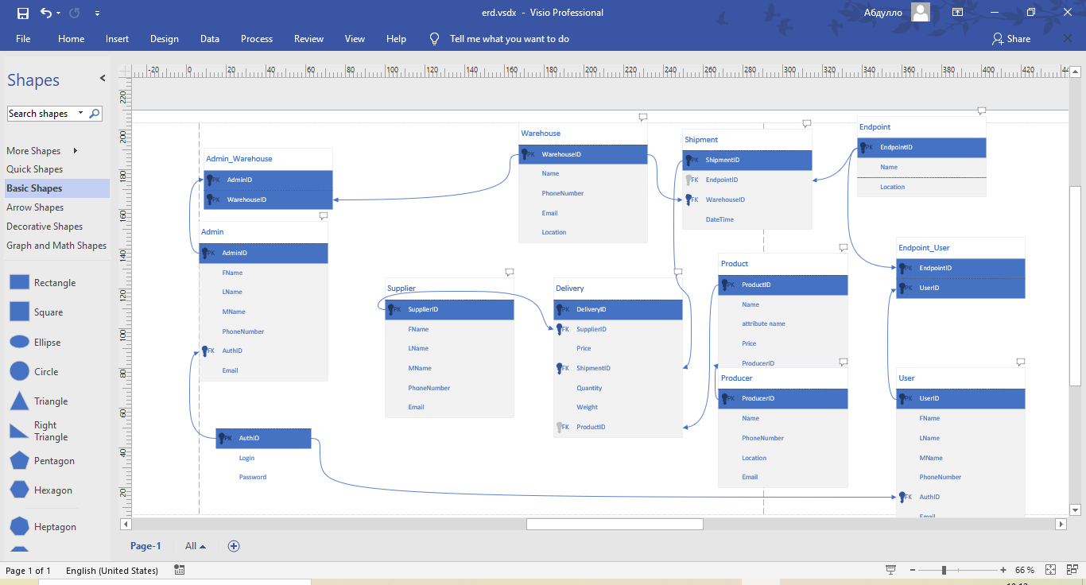

Приложение 2 «Физическая модель базы данных» 